LAMPIRAN-LAMPIRAN

Lampiran 1
PETIKAN KURIKULUM
KURIKULUM TEMATIK UNTUK MURID TUNAGRAHITA RINGAN KELAS MENENGAH VII
Kompetensi Inti | Kompetensi Dasar
- Memahami pengetahuan faktual dengan cara pengamati [mendengar, melihat, membaca] dan menanya berdasarkan rasa ingin tahu tentang dirinya, makhluk ciptaan Tuhan dan kegiatannya, serta benda-benda yang dijumpainya di rumah, di sekolah, dan tempat bermain.  - Menyajikan pengetahuan faktual dalam bahasa yang jelas dan logis, dalam karya yang estetis, dalam gerakan yang mencerminkan anak sehat, dan dalam tindakan yang mencerminkan perilaku anak beriman dan berakhlak mulia | PKn  1.2 Mengenal keberagaman karakteristik  individu dirumah  2.2 Mengamati dan menceritakan  kebersamaan dalam keberagaman di  rumah  Matematika  3.4 Memahami sifat-sifat operasi hitung bilangan asli melalui pengamatan pola penjumlahan dan perkalian  4.4 Menuliskan sifat-sifat operasi hitung bilangan asli melalui pengamatan pola penjumlahan dan perkalian

Lampiran 2
KISI-KISI INSTRUMEN PENELITIAN
Satuan Pendidikan : SLB-C YPPLB Cendrawasih
Mata Pelajaran : Matematika
Materi Penelitian : Penerapan media rak telur untuk meningkatkan hasil belajar perkalian
Kelas : VII
Variabel | Aspek | Indikator | Jenis Tes | No Item | Jumlah Butir Soal
Hasil Belajar | Perkalian | - Perkalian bilangan asli | Tertulis | 1,2,3,4,5,6,7,8,9,10, 11, 12, 13, 14, 15, 16, 17, 18, 19, 20 | 20

Lampiran 3
FORMAT INSTRUMEN TES
Satuan Pendidikan : SLB-C YPPLB CENDRAWASIH
Mata Pelajaran : Matematika
Materi Penelitian : Perkalian
Kelas : VII
- Pre˗test
Jawablah soal-soal berikut dengan benar !
- 2 x 2 = 11. 2 x 8 =
- 2 x 7 = 12. 3 x 7 =
- 3 x 3 = 13. 4 x 1 =
- 3 x 5 = 14. 4 x 10 =
- 4 x 7 = 15. 5 x 7 =
- 5 x 1 = 16. 6 x 2 =
- 5 x 2 = 17. 5 x 5 =
- 6 x 3 = 18. 6 x 9 =
- 6 x 6 = 19. 9 x 1 =
- 7 x 5 = 20. 10 x 10 =
- Post˗test
Jawablah soal-soal berikut dengan benar !
- 2 x 2 = 11. 2 x 8 =
- 2 x 7 = 12. 3 x 7 =
- 3 x 3 = 13. 4 x 1 =
- 3 x 5 = 14. 4 x 10 =
- 4 x 7 = 15. 5 x 7 =
- 5 x 1 = 16. 6 x 2 =
- 5 x 2 = 17. 5 x 5 =
- 6 x 3 = 18. 6 x 9 =
- 6 x 6 = 19. 9 x 1 =
- 7 x 5 = 20. 10 x 10 =

Lampiran 4
RENCANA PELAKSANAAN PEMBELAJARAN
(RPP)

Satuan Pendidikan : SLB-C YPPLB Cendrawasih
Kelas / Semester : VII
Tema 1 : Mengenal Cuaca dan Musim
Sub Tema 1 : Cuaca
Pembelajaran Ke : 1
Alokasi Waktu : 8 x 35 menit

- KOMPETENSI INTI (KI)
KI 3 : Memahami pengetahuan faktual dengan cara mengamati [mendengar, melihat, membaca] dan menanya berdasarkan rasa ingin tahu tentang dirinya, makhluk ciptaan Tuhan dan kegiatannya, dan benda-benda yang dijumpainya di rumah dan sekolah sekolah.
KI 4 : Menyajikan pengetahuan faktual dalam bahasa yang jelas dan logis dan sistematis, dalam karya yang estetis dalam gerakan yang mencerminkan anak sehat, dan dalam tindakan yang mencerminkan perilaku anak beriman dan berakhlak mulia.

- KOMPETENSI DASAR DAN INDIKATOR
Kompetensi Dasar :
PKn
1.2 Mengenal keberagaman karakteristik individu dirumah
2.2 Mengamati dan menceritakan kebersamaan dalam keberagaman di rumah
Indikator
- Menjelaskan keberagaman pekerjaan
- Menceritakan keberagaman pekerjaan
Matematika
3.4 Memahami sifat-sifat operasi hitung bilangan asli melalui pengamatan pola penjumlahan dan perkalian
4.4 Menuliskan sifat-sifat operasi hitung bilangan asli melalui pengamatan pola penjumlahan dan perkalian
Indikator :
- Menyebutkan sifat perkalian bilangan asli
- Mengalikan bilangan asli
D. MATERI
- Perkalian
H. KEGIATAN PEMBELAJARAN
Kegiatan | Deskripsi Kegiatan | Alokasi Waktu
Pendahuluan | - Guru memberikan salam dan mengajak semua siswa berdo’a menurut agama dan keyakinan masing-masing.  - Guru mengecek kesiapan diri dengan mengisi lembar kehadiran dan memeriksa kerapihan pakaian, posisi dan tempat duduk disesuaikan dengan kegiatan pembelajaran.  - Menginformasikan pokok materi yang akan dibelajarkan yaitu tentang ”Perkalian”.  - Guru menyampaikan tahapan kegiatan yang terdiri dari VIII kali pertemuan . | 5 Menit
Inti | Pertemuan I  - Guru memberikan soal perkalian kepada siswa sebagai alat ukur yang nantinya dikatakan sebagai pre-test.  - Guru menjelaskan peraturan pengerjaan soal  - Kerjakan soal sesuai dengan apa yang diketahui  - Kerjakan soal secara mandiri  - Guru memperhatikan bagaimana anak mengerjakan soal yang diberikan  - Guru Bersama siswa membahas kembali soal yang telah dijawab oleh siswa | 25 menit
Pertemuan II
- Guru pada awal pembelajaran mengajukan pertanyaan “ 2 x 3 = berapa ?”
- Guru memberi kebebasan kepada siswa untuk menjawab pertanyaan.
- Guru menstimulus pengetahuan dan memberikan motivasi, bahwa siswa bisa menjawab pertanyataan.
- Guru memberikan kebebasan untuk memberikan jawaban secara mandiri.
- Guru memberikan memperlihatkan media rak telur yang akan digunakan dalam pembelajaran perkalian.

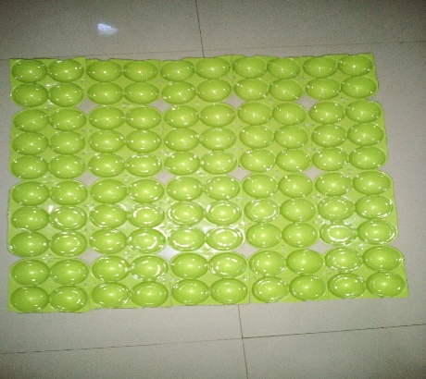
Pertemuan III
- Guru mengingatkan kembali tentang pertemuan sebelumnya kepada siswa
- Guru memperlihatkan media rak telur yang telah diperlihatkan sebelumnya di pertemuan I
- Guru menunjukkan bagian bagian penting dalam media rak telur, yaitu :
- Bagian cekungan
- Bagian tonjolan
- Bagian cekungan paling atas yang berguna untuk menunjukan angka bilangan
- Bagian cekungan paling kiri yang berguna untuk menunjukan angka pengali bilangan
- Dan cekungan cekungan hasil yang berguna untuk menentukan hasil perkalian
Pertemuan IV
- Guru menjelaskan langkah awal penerapan media rak telur dengan mengambil contoh perkalian 2 x 3 = 6
- Guru meletakkan 2 butiran (telur mainan) pada 2 cekungan pertama rak telur di barisan paling atas
- Kemudian, guru meletakkan lagi 3 butiran (telur mainan) pada 3 cekungan paling kiri rak telur
- Lalu, guru menjelaskan garis lurus antara cekungan cekungan yang berisi butiran di isi lagi dengan butiran
- Kemudian hasil jumlah dari semua butiran yang ada dalam rak telur merupakan hasil dari perkalian. Seperti pada gambar berikut.
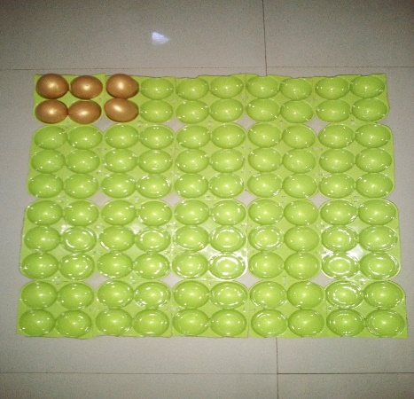

Pertemuan V
- Guru mempersiapkan soal latihan perkalian
- Guru memberikan soal latihan perkalian yang telah dipersiapkan sebelumnya kepada siswa dengan menggunakan media rak telur
- Siswa diminta mengerjakan soal menggunakan media rak telur
- Selama proses latihan guru membantu anak apabila ada yang belum dimengerti
Pertemuan VI
- Guru mempersiapkan soal latihan perkalian
- Guru memberikan soal latihan perkalian kepada anak dengan menggunakan media rak telur
- Siswa diminta mengerjakan soal menggunakan media rak telur
- Selama proses latihan guru membantu anak apabila ada yang belum dimengerti
Pertemuan VII
- Guru mempersiapkan soal latihan perkalian
- Guru memberikan soal latihan perkalian kepada anak dengan tanpa menggunakan media rak telur lagi.
- Siswa diminta mengerjakan soal sebagai latihan dengan tanpa menggunakan media rak telur
- Selama proses latihan guru membantu anak apabila ada yang belum dimengerti
Pertemuan VIII
- Guru mempersiapkan soal perkalian yang menjadi alat ukur yang nantinya dikatakan sebagai Post-test.
- Guru menyampaikan tujuan pemberian soal.
- Guru mengamati siswa mengerjakan soal yang diberikan dengan tanpa menggunakan media rak telur.
- Siswa mengerjakan soal secara mandiri
Guru mengamati siswa mengerjakan soal
Penutup | - Guru memberi kesempatan kepada siswa untuk menyampaikan pendapatnya tentang pembelajaran yang telah diikuti.  - Bersama-sama siswa membuat kesimpulan / rangkuman hasil belajar selama sehari.  - Guru menyampaikan pesan moral terhadap murid.  - Mengajak semua siswa berdo’a menurut agama dan keyakinan masing-masing (untuk mengakhiri kegiatan pembelajaran) | 5 Menit

G. MEDIA, ALAT, DAN SUMBER PEMBELAJARAN
- Rak telur (dilengkapi dengan butir telur mainan)

F. PENILAIAN HASIL PEMBELAJARAN
1. Penilaian Sikap
Rubrik Penilaian Sikap
No | Sikap | Sangat Baik  (4) | Baik  (3) | Cukup  (2) | Perlu bimbingan  (1)
1 | Teliti | Selalu teliti mengamati dan mengerjakan tugas | Sering teliti mengamati dan mengerjak an tugas | Kadang-kadang teliti mengamati dan mengerjakan tugas | Kurang teliti mengamati dan mengerjakan tugas
2 | Rasa ingin tahu | Selalu berusaha untuk mengetahui materi pelajaran dengan cara mengerjakan soal perkalian menggunakan media rak telur dan bertanya | Sering berusaha untuk mengetahui materi pelajaran dengan cara mengerjakan soal perkalian menggunakan media rak telur dan | Kadang-kadang berusaha untuk mengetahui materi pelajaran dengan cara mengerjakan soal perkalian menggunakan media rak telur dan | Tidak pernah berusaha untuk mengetahui materi pelajaran dengan cara mengerjakan soal perkalian menggunakan media rak telur dan
3 | Berani | Selalu berani dalam bertanya dan mengemukakan pendapat | berani dalam bertanya dan mengemukakan pendapat | Kadang-kadang berani dalam bertanya dan mengemukakan pendapat | Kurang berani dalam bertanya dan mengemukakan pendapat
Kategori Penilaian:
- : Sangat Baik
- : Baik
- : Cukup
- : Perlu Bimbingan

- Penilaian Pengetahuan
- Pre-Test
Jawablah soal-soal berikut dengan benar !
- 2 x 2 = 11. 2 x 8 =
- 2 x 7 = 12. 3 x 7 =
- 3 x 3 = 13. 4 x 1 =
- 3 x 5 = 14. 4 x 10 =
- 4 x 7 = 15. 5 x 7 =
- 5 x 1 = 16. 6 x 2 =
- 5 x 2 = 17. 5 x 5 =
- 6 x 3 = 18. 6 x 9 =
- 6 x 6 = 19. 9 x 1 =
- 7 x 5 = 20. 10 x 10 =

- Post-Test
Jawablah soal-soal berikut dengan benar !
- 2 x 2 = 11. 2 x 8 =
- 2 x 7 = 12. 3 x 7 =
- 3 x 3 = 13. 4 x 1 =
- 3 x 5 = 14. 4 x 10 =
- 4 x 7 = 15. 5 x 7 =
- 5 x 1 = 16. 6 x 2 =
- 5 x 2 = 17. 5 x 5 =
- 6 x 3 = 18. 6 x 9 =
- 6 x 6 = 19. 9 x 1 =
- 7 x 5 = 20. 10 x 10 =

Kunci Jawaban
- Pre-Test
- 4 11. 18
- 14 12. 21
- 9 13. 4
- 15 14. 40
- 28 15. 35
- 5 16. 12
- 10 17. 25
- 18 18. 54
- 36 19. 9
- 35 20. 100
- Post-Test
- 4 11. 18
- 14 12. 21
- 9 13. 4
- 15 14. 40
- 28 15. 35
- 5 16. 12
- 10 17. 25
- 18 18. 54
- 36 19. 9
- 35 20. 100

Kategori Pemberian Skor:
- Jika murid mampu menjawab pertanyaan diberi skor 1
- Jika murid tidak mampu menjawab pertanyaan diberi skor 0

3. Penilaian Keterampilan
Kriteria | Baik sekali  (4) | Baik  (3) | Cukup  (2) | Perlu bimbingan (1)
Keterampilan menerapkan media rak telur | Menerapkan media rak telur dengan lancar | Menerapkan media rak telur cukup lancer tapi tersendak-sendak | Menerapkan media rak telur tersendak-sendak | Tidak bisa menerapkan media rak telur

Kategori Penilaian:
4 : Sangat Baik
3 : Baik
2 : Cukup
1 : Perlu Bimbingan

Skor Penilaian :
$$\text{Nilai Hasil }=\frac{\text{skor yang diperoleh }}{\text{Skor Maksimal}} \text{X 100}$$

Lampiran 5

DOKUMENTASI

          - Dokumentasi murid tahap pemberian tes awal (pre-test)

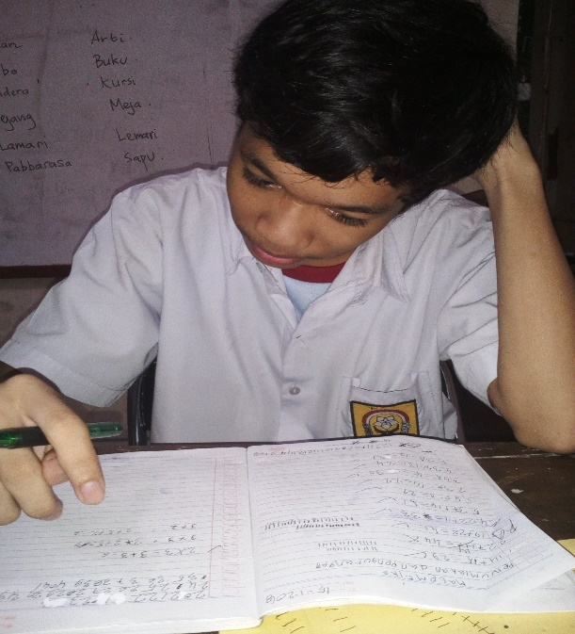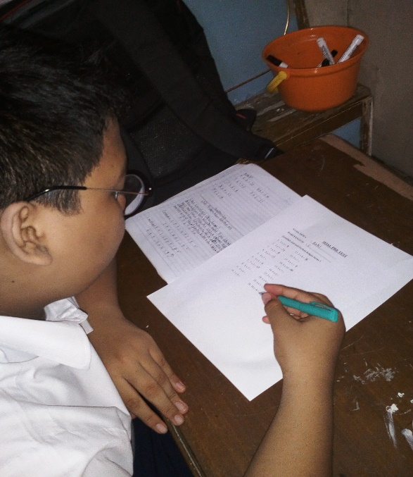

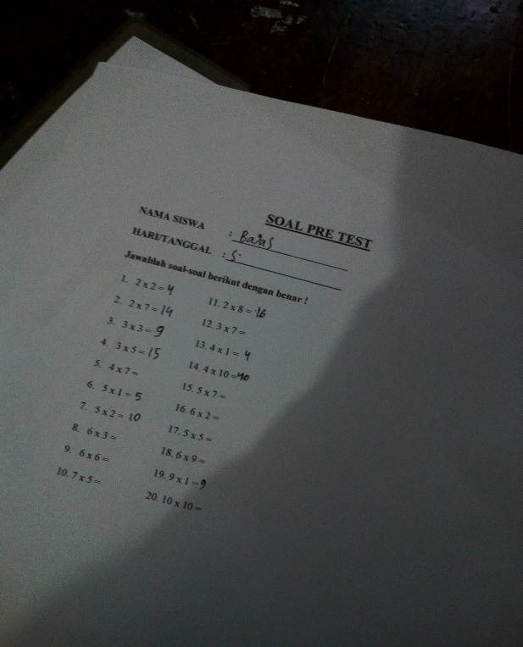

          - Dokumentasi murid tahap penerapan media dalam perkalian
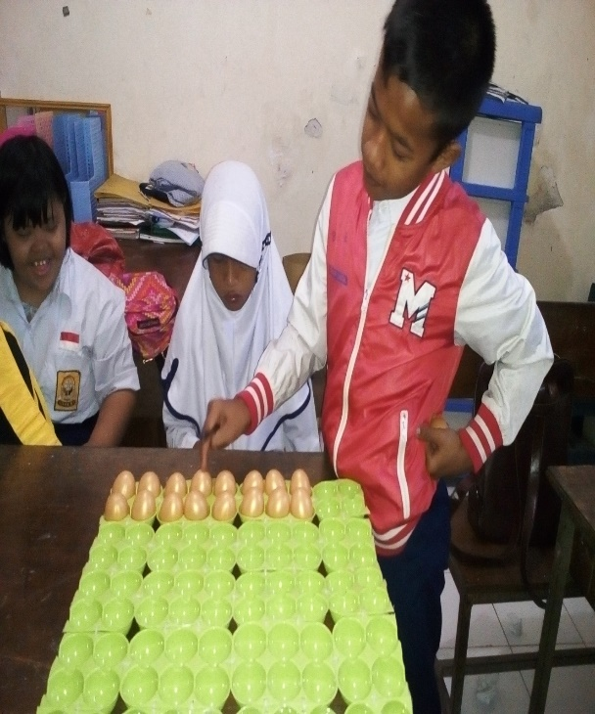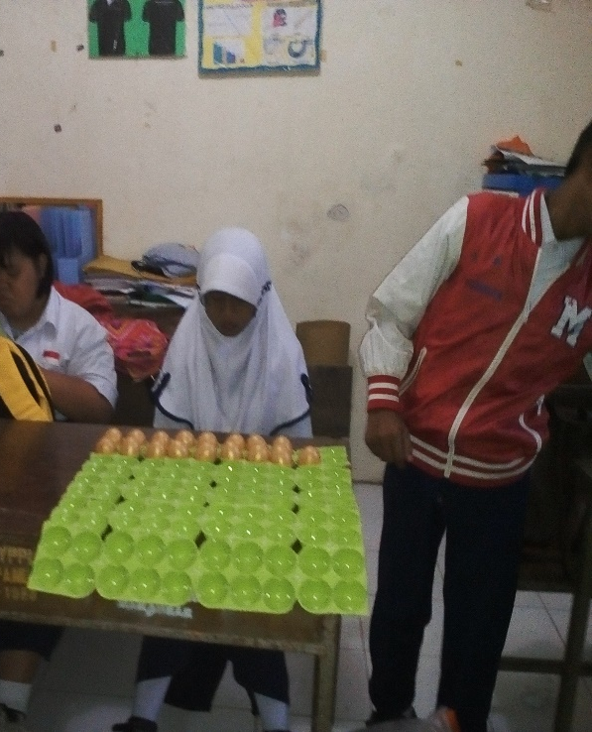

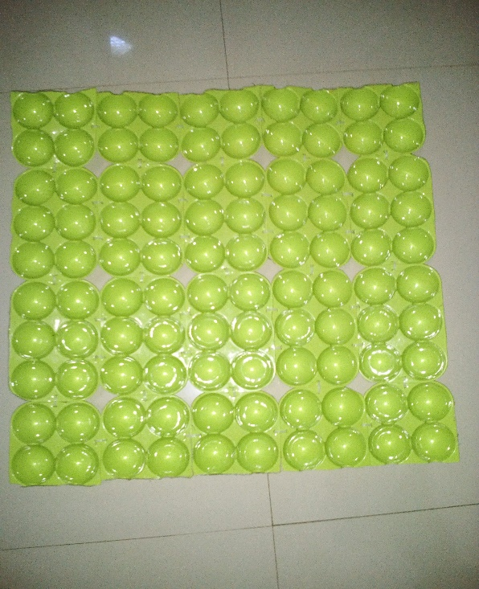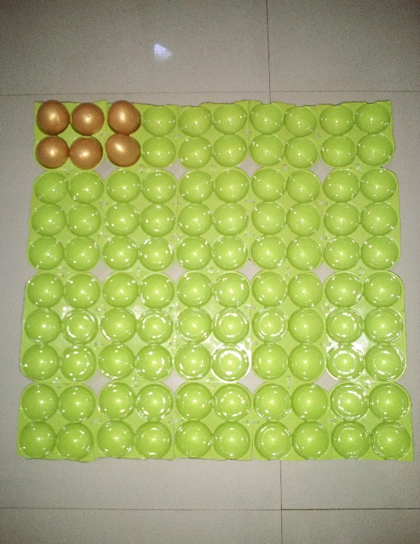
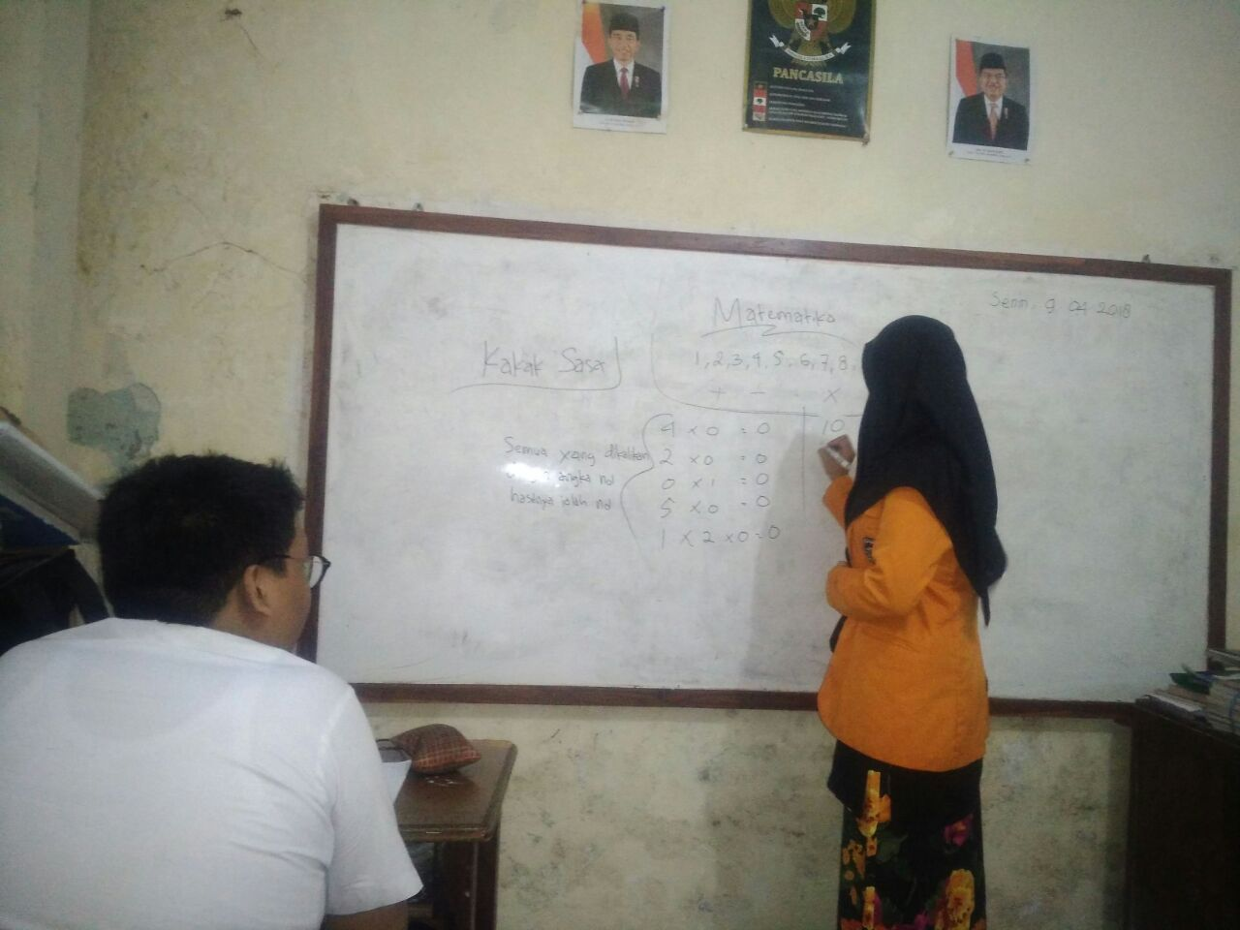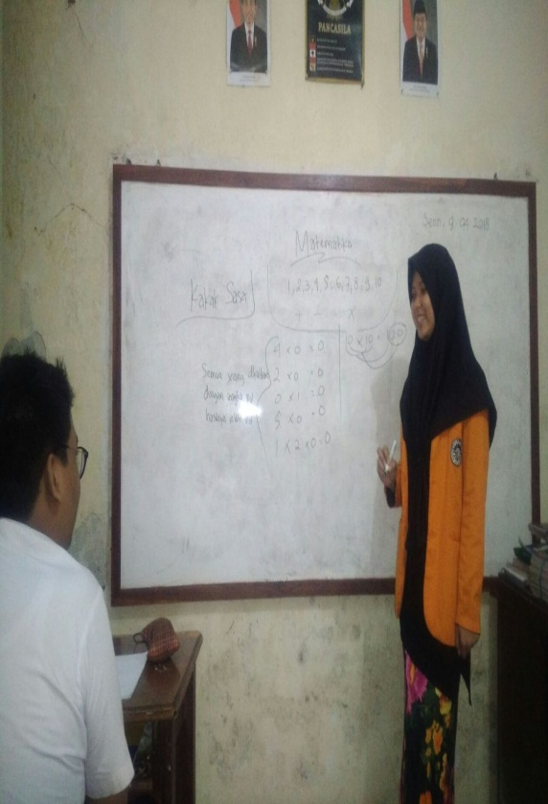
          - Dokumentasi murid tahap pemberian tes akhir (post-test)
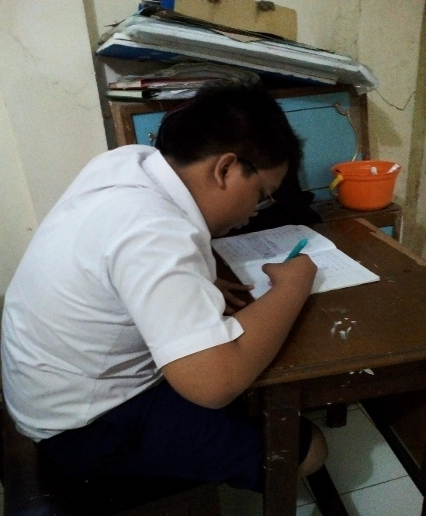

Lampiran 6

PERSURATAN

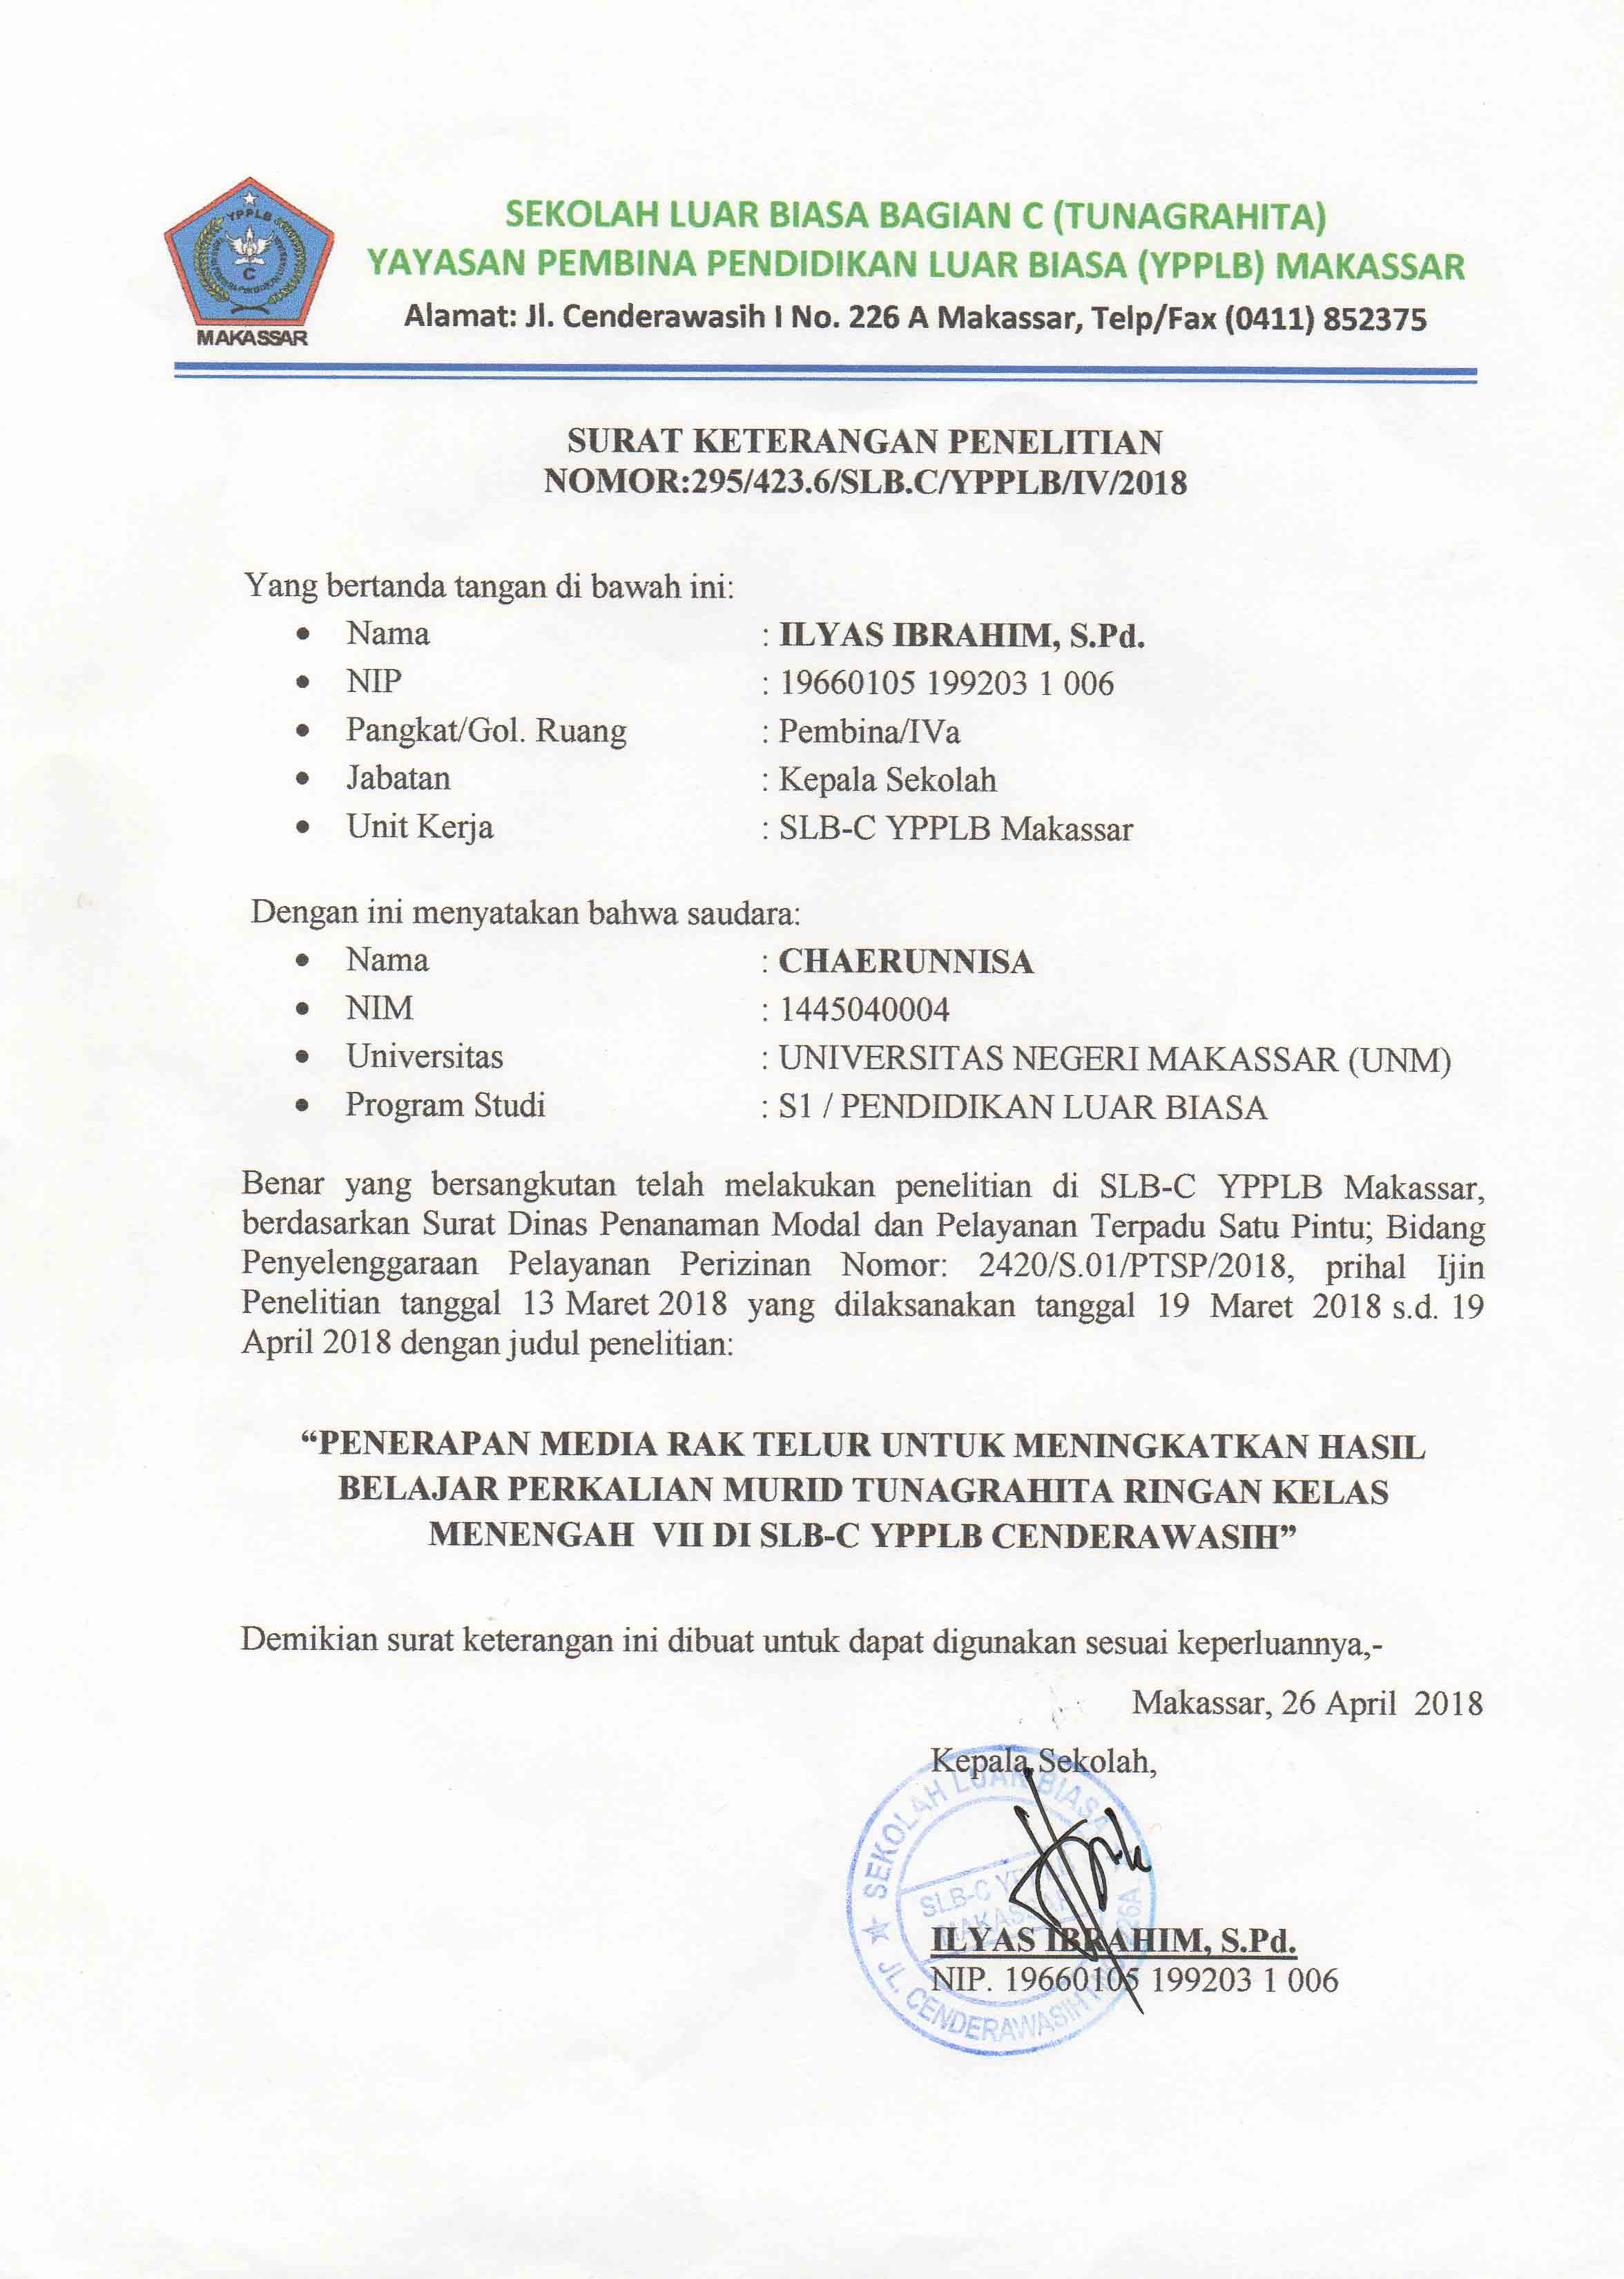
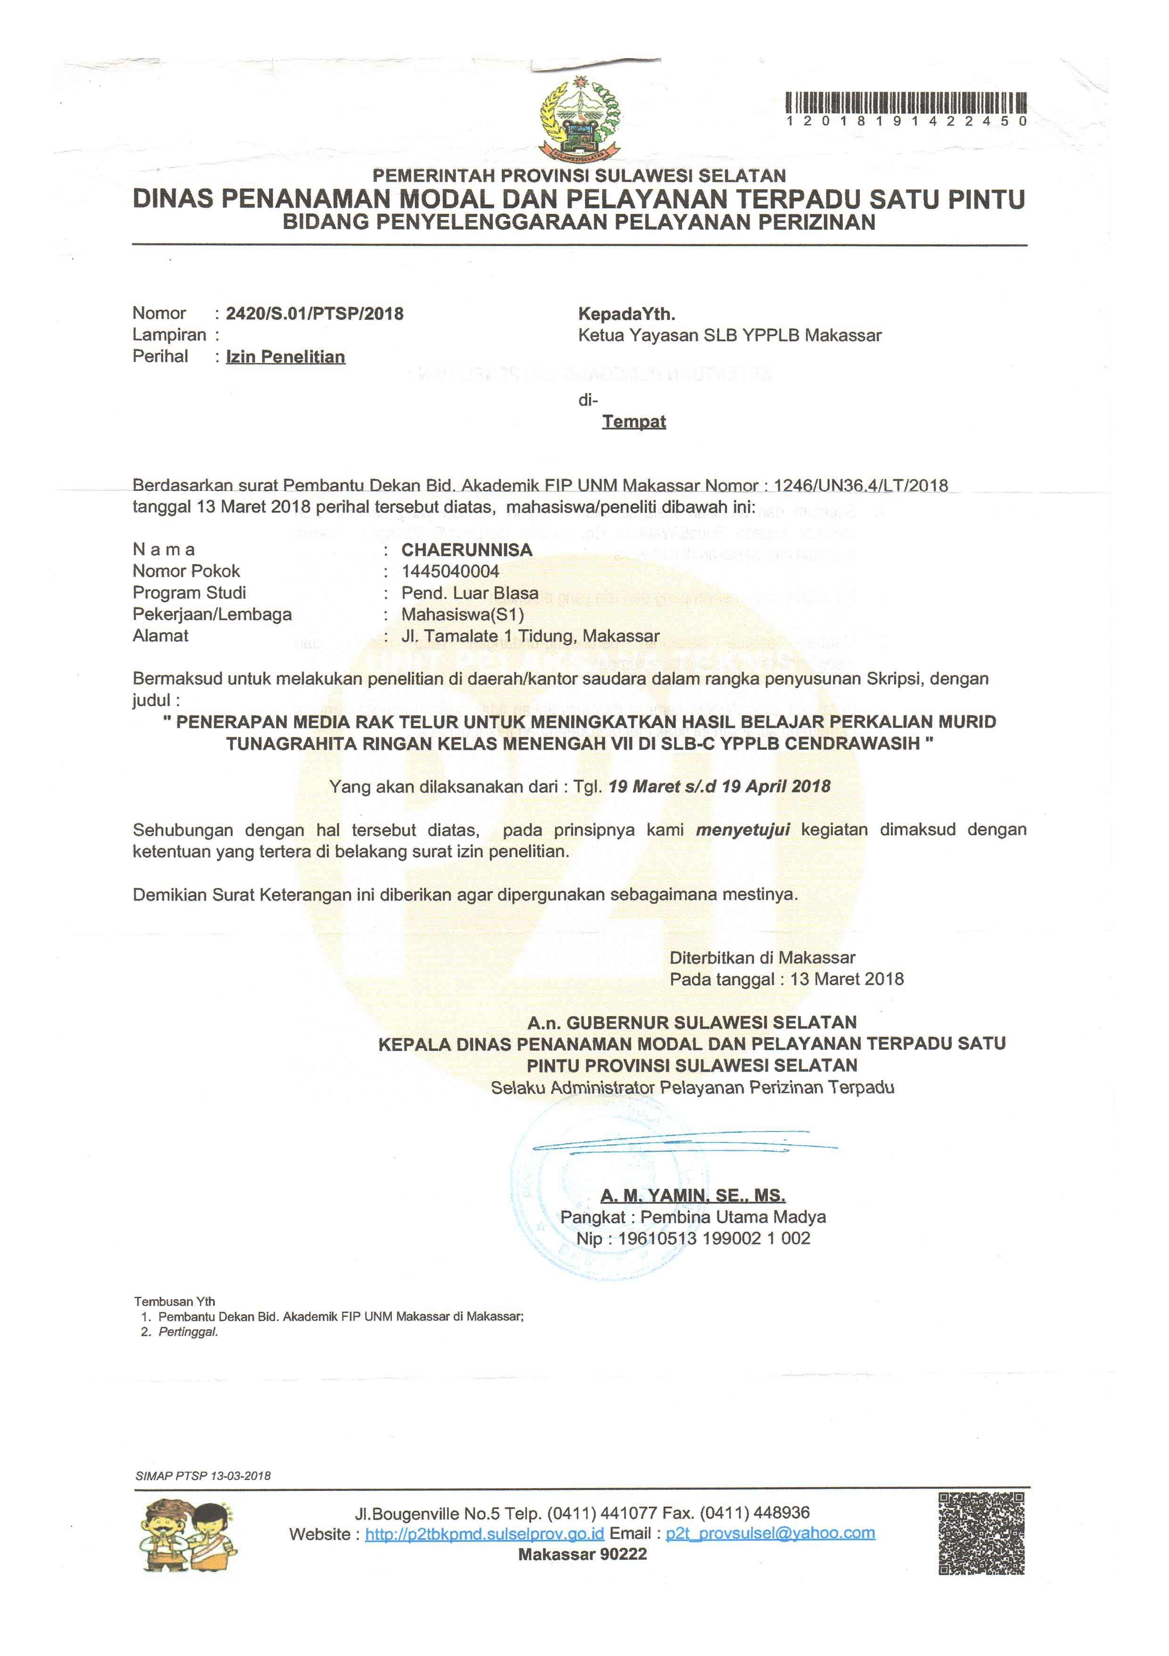
RIWAYAT HIDUP

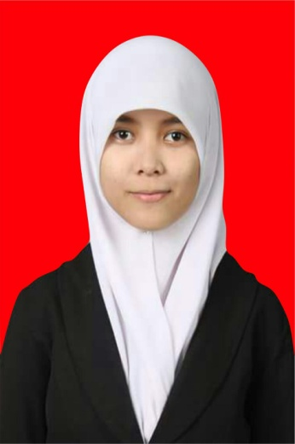
Chaerunnisa, lahir di Makassar pada tanggal 10 oktober 1996. Anak kedua dari empat bersaudara, pasangan Ayahanda Herman Yunus dan Ibunda Hj. Suryana, S.Pd. Pertama kali penulis menjalani pendidikan formal di TK Pertiwi Tanete pada tahun 2001, kemudian melanjutkan sekolah di SD Negeri 58 Tanete tahun 2002 sampai di kelas dasar IV dan pindah ke Pekanbaru di SD Negeri 104 Indragirihulu tahun 2005 sampai di kelas dasar V kemudian pindah lagi ke Medan di SD Inpres Pulo Rambung Estate hingga lulus dekolah dasar pada tahun 2008. Tahun 2008 terdaftar sebagai pelajar di Pondok Pesantren Babul Khaer. Kemudian pada tahun 2009 penulis pindah ke SMP Negeri 5 Bulukumpa dan tamat pada tahun 2011 . Penulis melanjutkan pendidikan di SMA Negeri 2 Bulukumba dan tamat pada tahun 2014. Di tahun yang sama yaitu 2014 penulis melanjutkan study di Perguruan Tinggi Negeri dan terdaftar sebagai mahasiswa Pendidikan Luar Biasa Fakultas Ilmu Pendidikan Universitas Negeri Makassar, Program Stara Satu (S1).

